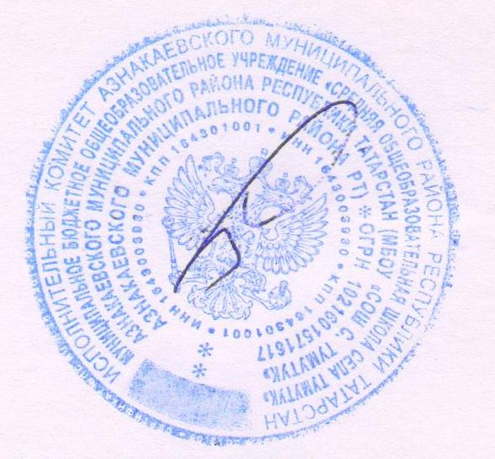
«УТВЕРЖДАЮ»
Директор МБОУ «СОШ с.Тумутук»
______________ Ф.Ф.Кашапова

План мероприятий по предупреждению детского травматизма
МБОУ «СОШ с.Тумутук» на 2024 – 2025 учебный год

№ п/п | Мероприятие | Дата проведения | Ответственный
1. | Прием кабинетов к началу учебного года. Выполнение санитарно-гигиенических требований. | Август | Администрация
2. | Инструктаж на рабочем месте с персоналом школы | Сентябрь | Завхоз  Ответственный за охрану труда
3. | Тематические классные часы:  - N 71-ЗРТ ЗАКОН РЕСПУБЛИКИ ТАТАРСТАН О МЕРАХ ПО ПРЕДУПРЕЖДЕНИЮ ПРИЧИНЕНИЯ ВРЕДА ЗДОРОВЬЮ ДЕТЕЙ, ИХ ФИЗИЧЕСКОМУ, ИНТЕЛЛЕКТУАЛЬНОМУ, ПСИХИЧЕСКОМУ, ДУХОВНОМУ И НРАВСТВЕННОМУ РАЗВИТИЮ В РЕСПУБЛИКЕ ТАТАРСТАН  · - Осторожно дети.  - Внезапное появление детей на дорогах.  -Сложность на дорогах, ухудшение видимости.  - Светоотражающие элементы на одежде.  -Улица, элементы дороги.  -Участники дорожного движения.  - Разновидность транспортных средств.  - Безопасность во время каникул  -Правила езды на велосипедах | Сентябрь  Октябрь | Классные руководители
4. | Беседы медицинского работника из Тумутукской амбулатории с учащимися.  Беседа с гинекологом для девушек 8-11 классов | В течение года | Педиатр  Детская медсестра  Гинеколог
5. | Организация дежурства учащихся при входе и на переменах | В течение года | Администрация школы  дежурный классные руководитель
6. | Проведение цикла бесед, показ иллюстративного материала "Поведение в школе и на улицах» | В течение года | Классные руководители
7. | Классные родительские собрания | I -IV четверти | Классные руководители
8. | Повторение инструктажа на рабочем месте с персоналом | январь - февраль | Ответственный за охрану труда
9. | Беседы по ТБ во время каникул | В течение года | Классные руководители
10. | Родительский лекторий по ПДД.  - «Вред электронных сигарет»;  - новый вид мошенничества «Дропповоды»  - «Кто мы? Какие мы родители? Как воспитывать здорового ребёнка?» | В течение года | Классные руководители

«УТВЕРЖДАЮ»
Директор МБОУ «СОШ с.Тумутук»
______________ Ф.Ф.Кашапова
План
мероприятий по противодействию терроризму в
МБОУ «СОШ с.Тумутук» на 2024-2025 учебный год

№ п/п | Формы и содержание деятельности | Классы | Сроки | Ответственные
1. | Учебно-тренировочные мероприятия с коллективом школы по отработке эвакуации на случай возникновения ЧС |  | август | Администрация школы
2. | Беседы на темы, раскрывающие сущность терроризма:  · «Правила нашей безопасности»;  · «Терроризм – угроза обществу»;  · «Телефонный терроризм, и его опасность»;  · «Уголовная ответственность за терроризм». | 1 - 11 | В течение года | Классные руководители  Учитель ОБЖ
3. | Оформить информационные стенды о действиях в случае угрозы теракта. |  | Сентябрь | ЗДВР  Педагог-организатор  Воспитатели ГПД
4. | Тематические классные часы по охране жизни и здоровья учащихся. | 1 - 11 | В течение года | Классные руководители
5. | Беседы с целью ознакомления учащихся с действующим законодательством РФ об уголовной ответственности за ложные сообщения об угрозах террористических актов («телефонный терроризм») | 1 - 11 | В течение года | Классные руководители
6. | Учебно-тренировочные мероприятия с учащимися по отработке эвакуации на случай возникновения ЧС | 1 - 11 | По плану | Учитель ОБЖ
7 | Провести совещание всего педагогического коллектива по вопросам усиления режима безопасности и мерах по снижению числа противонарушений, связанных с аномальными проявлениями со стороны детей |  | Сентябрь  Январь | Директор школы
8 | Проводить ежедневные проверки всех помещений и территории на предмет обнаружения в них взрывных устройств |  | Ежедневно | Дежурный из администрации  Охрана школы
9 | Ужесточить пропускной режим в образовательное учреждение |  | Постоянно | Директор школы  Охрана школы
10 | Разрешить представителям различных организаций посещение ОУ только по согласованию ОО при наличие соответствующего предписания |  | Постоянно
11 | Проводить с сотрудниками и учащимися инструктажи по действиям в случае ЧС |  | ежеквартально | Директор школы
12 | Провести месячник безопасности в образовательном учреждении |  | Апрель, май | Администрация

